§2. Классификация биотоплива. Описание основных видов. Их промышленное получение.
Биотопливо классифицируется по агрегатному состоянию и по поколениям, где основным критериям различия является сырье, из которого оно поучается.
Классификация биотоплива по агрегатному состоянию.
По агрегатному состоянию биотопливо классифицируется на:
1. твердое: дрова, древесная щепа, топливные гранулы (пеллеты), топливные брикеты, биоуголь, навоз;
2.жидкое: биоэтанол, биометанол, биодизель, биобутанол, биодиметиловый эфир;
3. газообразное: биогаз, биоводород.
На схеме №1 представлена классификация биотоплива по агрегатному состоянию.
Схема №1. Классификация биотоплива по агрегатному состоянию.
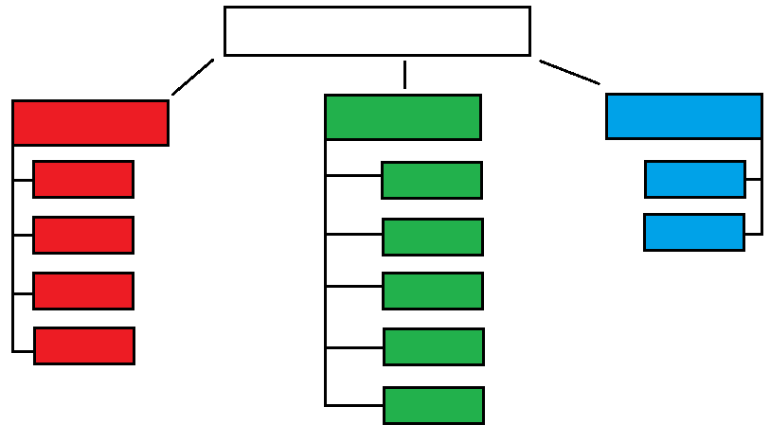
Навоз
Биоуголь
Топливные брикеты
Топливные гранулы
Твердое
Биоводород
Биогаз
Газообразное
Биодиметиловый эфир
Биобутанол
Биодизель
Биометанол
Биоэтанол

Жидкое
Биотопливо

Твердое биотопливо.
На рис. 3 представлены все виды твердого биотоплива.
Рис. 3. Твердое биотопливо.
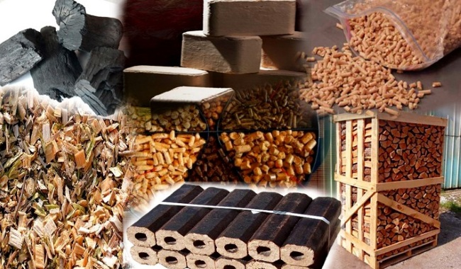

1. древесина – дрова продолжают, как и столетия назад, использовать для получения тепловой и электрической энергии. В настоящее время для производства дров или биомассы используются так называемые энергетические леса – быстрорастущие породы древесины, кустарников (ива, тополь, акация, эвкалипт…), высаживаемые в шахматном порядке. Период ротации такого леса (от срезания до срезания) составляет 4-6 лет. Их достоинство - предупреждение эрозии почв. Примером крупнейшей в Европе электростанции, работающей на данной биомассе, является Австрийская ТЭЦ. Ее мощность – 66 МВт [23]. Кроме того, «старый» вид биотоплива используется в печах, каминах, котлах…
2. древесная щепа – в качестве сырья применяется тонкомерная древесина и остатки лесозаготовок: сучья, кора, пни и др. Выработка древесной щепы производится непосредственно на лесозаготовках или на производстве при помощи специальных рубительных машин – шредеров. Данное биотопливо используется в Европе на крупных ТЭЦ от одного до нескольких мегаватт [6, 23].
3. топливные гранулы – это биотопливо, получаемое из торфа, древесных отходов (опилок, щепы, коры, тонколярной и не кондиционированной древесины, порубочных остатков при лесозаготовках) и отходов сельского хозяйства (лузги подсолнечника, ореховой скорлупы, навоза, куриного помета) путем прессования и представляют собой гранулы стандартного размера длиной 10-30 мм и диаметром 8-23 мм. Прессованные изделия только из древесных отходов называются пеллетами. Топливные гранулы – экологически чистое топливо с содержанием золы не более 3%. При сжигании гранул в атмосферу выбрасывается ровно столько углекислого газа, сколько было поглощено растением во время роста. Обеспечивают высокую теплотворную способность: при сгорании тонны гранул выделяется 5 тыс. кВт*ч тепла, что в 1,5 раза больше, чем у обычных дров того же количества [6, 9, 23].
4. топливные брикеты – экологически чистый материал с высокой теплоотдачей. Сырьем для их получения может служить любая органика: отходы деревообработки и сельского хозяйства, торф. Брикеты производятся в виде шести или восьмигранника. Используются как топливо и как заготовка при выработке древесного угля или кокса. После их сгорания остается пепел, а не угли. Они обладают низкой зольностью (0,5%), теплотворная способность их 4,5-5,0 кВт*ч/кг и сопоставима с пеллетами. При сгорании не дымят, не «стреляют», и не искрят. Стоимость брикетов ниже, чем пеллет, так как к сырью нет таких жестких требований, чем к пеллетному (в частности по содержанию коры). Выброс окиси углерода в атмосферу при сгорании топливных брикетов минимален. Их применяют для всех видов топок, котлов, печей [6, 8, 23].
5. биоуголь – получают наиболее распространенным способом – пиролизом (термическое разложение органических соединений без доступа кислорода). В последние годы в мировой биотопливной отрасли в получении биоугля популярность приобретает технология торрефакции, которая представляет собой «мягкий пиролиз» (т.е. нагрев без доступа воздуха) биомассы, который протекает при температуре 200-320⁰ С и атмосферном давлении, причем используется при данном процессе прямой и косвенный нагрев. В процессе торрефакции из биомассы извлекается влага, а также летучие вещества, образующиеся в ходе частичного разложения цепочек полимеров – целлюлозы и лигнина. Это уменьшает массу материала на 20-30%, одновременно приводит к увеличению удельной теплоты. Получаемый сухой остаток в виде пыли впоследствии пеллетизируется по аналогии с древесными топливными гранулами с высоким объемным теплосодержанием [8, 23].
6. навоз – энергоноситель животного производства. Благодаря сбраживанию определенных бактерий с навозом и сушке, получают товар горения, который прессуется в блоки и используется как топливо для тепловых электростанций [23].
Ведущими странами – производителями, а также и потребителями, пеллет и брикетов являются: Швеция – 650 тыс. тонн в год, Дания – 500 тыс. тонн в год, Австрия – 110 тыс. тонн в год, Германия – 100 тыс. тонн в год, в США – 2 млн. тонн в год. [8]. В России промышленное производство топливных гранул и брикет пока оставляет желать лучшего. А ведь страна богата лесами, и древесные отходы часто не находят эффективного применения. В настоящее время ежегодно в России заготавливается 140 млн. м³ древесины от рубок главного пользования и рубок ухода за лесом. При этом более половины приходится на отходы лесозаготовки и деревопереработки. Общий объем образующихся отходов и низкосортной древесины составляет не менее 40 – 45 млн. м³ в год или не менее 10 – 12 млн.тонн условного топлива в год. Древесные отходы лесозаготовок остаются на лесосеке не использованными, создают дополнительные помехи лесному хозяйству, так как увеличивают сроки и затраты на последующее восстановление леса. Кроме того, древесная биомасса в лесу создает риск возникновения пожаров, размножения вредителей леса и являются источниками парниковых газов при ее гниении [14]. Первый завод в России по производству топливных гранул был построен только в 2001г. в Ленинградской области, в 2003г.- еще 2 завода в Ленинградской области и 1 завод в Муроме. И в этом же году была зарегистрирована первая ассоциация производителей биотоплива. В 2005г. произошли качественные изменения - в нашей стране сформировалась биотопливная отрасль: 30 действующих производств топливных гранул и 10 – топливных брикетов. В 2007г. уже действовали 120 производств топливных гранул. Одна из главных проблем производства – недостаточно развитая транспортно – логистическая структура. Но все же наметились и перспективы в данной области, и инвестиции: за последние 5-6 лет в производство топливных гранул инвестировано 150 млн. евро и объем капиталовложений продолжает расти [20, 22].

Жидкое биотопливо.
На схеме № 2 представлены все виды жидкого биотоплива и сырье, из которого они получаются.
Схема № 2. Виды жидкого биотоплива и сырье, из которого они получаются.
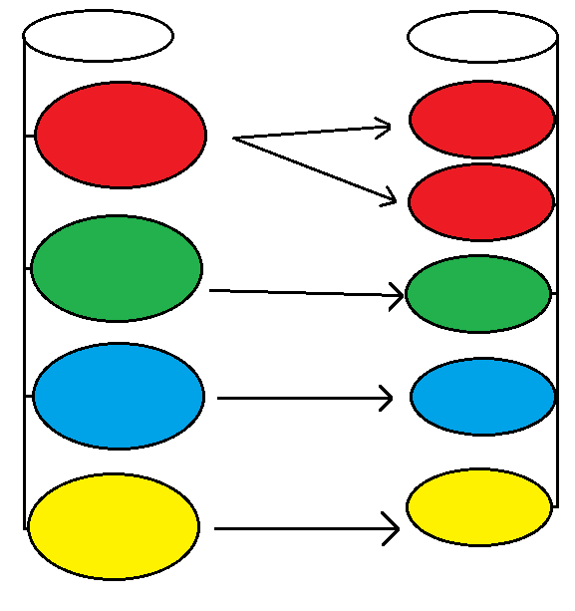
Сырье
Виды биотоплива
Биодиметило -вый эфир
биодизель
биометаноллллл
биобутанол
биоэтанол
кукуруза, зерновые, сахарный тростник, сахарная свекла
морской фитопланктон
растительные масла, животные жиры, водоросли
отходы целлюлозно-бумажного производства
1. биоэтанол – это обычный этанол или этиловый спирт - одноатомный спирт (С₂ Н₅ ОН), получаемый в процессе переработки растительного сырья для использования в качестве биотоплива, и занимает лидирующую позицию в списке жидких биотоплив. В Бразилии этанол производится из сахарного тростника, в США – из кукурузы, в Китае - из маниоки или кассавы ((пищевое корнеплодное тропическое растение семейства Молочайные). Причем, из этанола, полученного из растительного сырья, можно получить на 24% энергии больше, чем было затрачено при промышленном производстве этого же этанола. Самый известный способ получения этанола - спиртовое брожение органических продуктов, содержащих углеводы (кукуруза, зерновые, сахарный тростник, сахарная свекла), под действием ферментов дрожжей и бактерий. Реакция эта довольно сложна, ее схему можно выразить уравнением: С₆Н₁₂О₆ = 2С₂Н₅ОН + 2СО₂. В результате получается раствор, содержащий не более 15% этанола, т.к. в более концентрированных растворах дрожжи обычно гибнут. Полученный этанол нуждается в очистке и концентрировании, обычно путем дистилляции. Мировое производство биоэтанола составило в 2005г. 36,3 млрд. литров [16]. Биоэтанол, как топливо, нейтрален в качестве источника парниковых газов, обладает нулевым балансом диоксида углерода, так как при его производстве и последующем сгорании выделяется столько же углекислого газа, сколько до этого было связано из атмосферы использованными для его производства растениями. Содержащийся в этаноле кислород позволяет более полно сжигать углеводороды топлива.10% содержание этанола в бензине позволяет сократить выхлопы аэрозольных частиц до 50%, выбросы угарного газа - на 30%. Кроме того, он улучшает работу двигателя машины, увеличивает его мощность, не перегревает двигатель, не образует сажи, нагара, дыма. Наиболее распространенные в наши дни смеси бензина с низким содержанием биоэтанола: Е5 (5% - этанола), Е7 (7% - этанола) и Е10 (10% - этанола), которые позволяют не только экономить бензин, но и удалить оксигенирующую добавку МТБЭ. Смеси Е85 (85% этанола и 15% бензина) используются для машин «Flex – Fuel» в Бразилии и США, а на смеси Е95 (95% - этанола и 5% бензина) работают дизельные двигатели автобусов Scania. [6,12,14].
На рис. 4 представлен кругооборот углекислого газа при использовании нефтяного топлива и биотоплива.
Рис. 4. Кругооборот углекислого газа при использовании нефтяного и биотоплива.
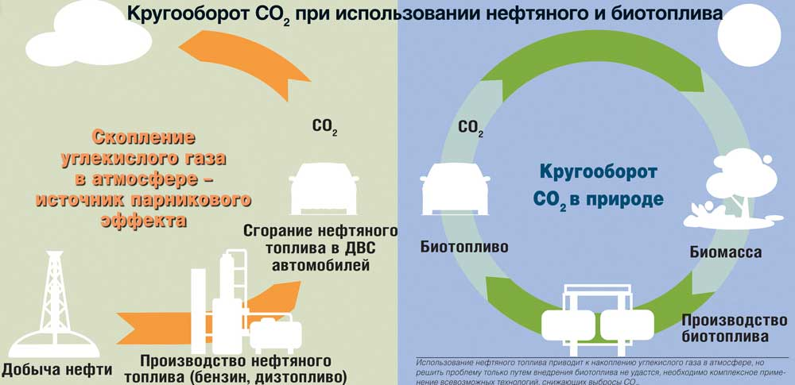

В России отсутствует государственная стратегия по использованию жидкого биотоплива, что является основным показателем отставания нашей страны от других стран мира. Производство биоэтанола не достаточно развито в нашей стране, так как его себестоимость превышает стоимость моторного топлива, да, и двигатели, способные работать на данном биотопливе , не получили в нашей стране пока распространения. Основной преградой широкого применения топливного биоэтанола в России считается законодательство по обороту этилового спирта, устанавливающее высокие акцизы и высокую плату за лицензию, что делает не реальным его использование в качестве бензина. Поэтому, несмотря на проявленный интерес к производству биоэтанола, в нашей стране в ближайшем будущем дотаций и налоговых льгот ожидать не приходится, так как надо менять законодательную систему. Но это не значит, что России не стоит заниматься развитием этого направления. В стране до 20 млн. гектаров территории не присутствует в сельскохозяйственном обороте, то есть государству возможно значительно повысить производство зерна, а данное сырье использовать на выпуск добавочных 7 млн. тонн биоэтанола. А ведь биоэтанол может экспортироваться как в чистом виде, так и в виде трет-бутилового эфира, что дешевле, нежели экспорт сырой нефти и природного газа [20]. Коммерциализация производства биоэтанола является достаточно рентабельным бизнесом. Если провести сравнение розничных цен на бензин, то себестоимость производства биоэтанола в США в 2,4 раза ниже. В Евросоюзе разница между себестоимостью биоэтанола и бензина, которым он разбавляется, составляет 4 раза [22].
2. биобутанол – это бутанол или бутиловый спирт с формулой С₄Н₁₀О или первичный – СН₃(СН₂)₃ОН, производимый из растительного сырья: сахарный тростник, кукуруза, пшеница, сахарная свекла, маниока. Биобутанол имеет абсолютно те же характеристики, что и бутанол, полученный из нефти, да и производства их схожи, но производство биобутанола состоит в меньших затратах и меньшей трудоемкости способа его создания. Биобутанол применяется как в качестве компонента к традиционным топливам, так и самостоятельного топлива для транспортных средств. Как топливо для двигателей биобутанол более предпочтителен, чем биоэтанол, так как он лучше смешивается с бензином [3,6,12,23].
3. биометанол – это обычный метанол или метиловый спирт СН₃ОН, первый представитель гомологического ряда одноатомных спиртов, который используется в качестве биотоплива. Получают его путем биохимического преобразования морского фитопланктона, культивируемого в специальных водоемах. Вторичные процессы представляют собой метановое брожение биомассы и последующее гидроксилирование метана с получением метанола. Высокое значение теплоты испарения метанола способствует улучшению наполнения цилиндров двигателя и снижению его тепло напряженности, что приводит к повышению полноты сгорания спирто-воздушной смеси. В результате этого рост мощности двигателя повышается на 10-15% [3,12,14,15,23].
4. биодизель – альтернативный вид топлива для дизельных двигателей, представляет собой сложный метиловый эфир с качеством дизельного топлива, производимый из растительных масел, животных жиров и из водорослей и используемый в качестве биотоплива. Его химическая формула – С₁₃Н₂₄. Технология получения биодизеля заключается в проведении реакции этерификации: взаимодействия жирных кислот с метиловым спиртом в присутствии щелочного или кислотного катализатора. Соотношение растительного масла и метанола составляет приблизительно 9:1. Реакция начинается медленно и в зависимости от перемешивания занимает 3-6 минут. Чтобы получить хороший выход биодизеля ее необходимо провести дважды. В результате реакции происходит декантирование: глицерин – на дне, верхняя же фракция – эфир – передается на вторую стадию реакции - переэтерификации (сложная реакция со спиртом, приводит к образованию сложного эфира, который отличается по составу от исходного) в основном метанолом, при температуре 55 - 60⁰ С (так как метанол закипает при 65⁰ С) и при нормальном давлении [16, 17]. На схеме №3 показана технология производства биодизеля из рапса.
Схема №3. Производство биодизеля из рапса.
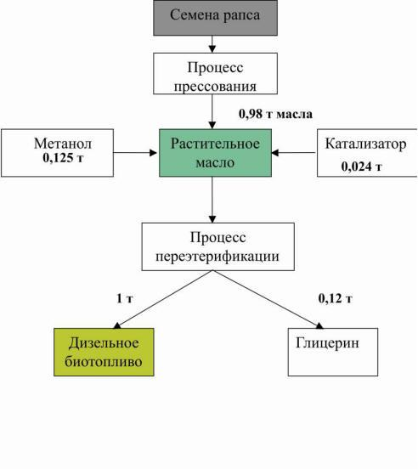
Из одной тонны растительного масла и 111 кг спирта в присутствии 12 кг катализатора (гидроксида калия или натрия) получается 970 кг (1100 л) биодизеля и 153 кг глицерина [14]. Производство биодизеля отличается более простой технологической цепочкой в сравнении с биоэтанолом. Подсчитано, что в процессе производства биодизеля на каждый его галлон (3,783 л - США и 4,546 л - британский) требуется затратить 0,083 кВт*ч электроэнергии и 10 ккал тепловой энергии, получаемой от сжигания природного газа. Стоимость строительства заводов по производству биодизеля, по оценкам экспертов, составит от 0,2 до 0,5 доллара за литр. И кроме того, дополнительную прибыль от организации производства биодизеля можно получить от реализации получаемого глицерина [15, 20].
Оптимальным сырьем для производства биодизеля служит рапс поскольку процент выхода дизельного топлива из 1 тонны рапсового масла – 96%. По удельному весу в мировом производстве масличных культур рапс занимает третье место после сои и хлопка, опередив подсолнечник. По показателям урожайности и масличности различают рапс яровой и озимый. Урожайность маслосемян озимого рапса достигает до 60 ц с гектара, а ярового – 45 ц с гектара. Среднее содержание масла в семенах – 40-50% [16, 17].
В США для производства биодизеля используется соя, в Европе - рапс, в Канаде – канола (разновидность рапса), в Индонезии и Филиппинах – пальмовое и кокосовое масла, в Индии – ятрофа (от греч. Jatrys – доктор и tropha - еда, растение семейства Молочайных), в Бразилии- касторовое масло. Показатели биотоплива различаются в зависимости от используемого сырья: например, пальмовый биодизель имеет наибольшую калорийность, но быстро замерзает при относительно высоких температурах. Рапсовый биодизель уступает пальмовому по калорийности, но лучше переносит холод (до – 10⁰ С). Для производства биодизеля применяется также отработанное растительное масло, животные жиры, рыбий жир. Наиболее же перспективным источником сырья для производства биодизеля являются водоросли. Биодизель используется в автомобильных двигателях как отдельно, так и в смеси с привычным дизельным топливом. Стандарты применения биодизеля в ЕС, Исландии, Норвегии и Швейцарии допускает содержание 5% биодизеля в дизтопливе. По сообщению Международного энергетического агентства (МЭА) использование биотоплива на транспорте вырастет с нынешних 2% до 27% к 2050г. [14]. В таблице № 1 представлены сравнительные показатели качества дизельного топлива марки Л- 0,2 – 62 и дизельного биотоплива [16].

Таблица № 1. Сравнительные показатели качества дизельного и биодизельного топлив.
Показатель | Топливо дизельное | Биотопливо дизельное
Цетановое число, не меньше | 40 - 50 | 51
Плотность при температуре  15⁰ С, кг/м³ в пределах | 860 | 860 - 900
Массовая часть серы, %, не более | 0,2 | 0,001
Коксуемость 10% остатка, не более | 0,30 | 0,30
Зольность, %, не более | 0,1 | 0,02
Содержание воды, %, не более | отсутствует | 0,05
Температура вспышки ⁰С, не менее | 67 | 150

Из приведенных показателей видно, что применение биодизеля не оказывает отрицательного воздействия на окружающую среду, благодаря высокой температуре воспламенения, содержит малое количество серы, обладает хорошими смазочными свойствами, что способствует продлению службы серийных двигателей и топливного насоса на 60%. Это вызвано его химическим составом и содержанием в нем кислорода. Многие показатели качества совпадают с показателями дизельного топлива, что свидетельствует о вполне возможной его замене биодизелем. При применении биодизельного топлива нет необходимости модернизировать двигатель – это большой плюс, а отсутствие резкого запаха, низкий уровень токсичности (разлитое биотопливо быстро разлагается микроорганизмами), простота, дешевизна и скорость производства биодизеля гарантирует захват мировых рынков этим «экологическим» топливом. Кроме того, биодизель удобен в хранении, мало испаряется, не сорбирует воду. По этим показателям он мало уступает нефти [9,14]. В Германии существует сеть автозаправочных станций (более 9000 единиц), заправляющих автомобили биодизельным топливом, такие же станции существуют и во Франции, которая в настоящем является одним из крупнейших производителей данного вида топлива [14].
В России на данный момент нет ни одного завода по производству биодизельного топлива, хотя за последние 5 - 7 лет было предложено несколько проектов, но ни один из них не реализован. Для производства биодизеля у России есть сырье – рапс, который выращивается в Приволжском, Центральном и Сибирском федеральных округах. Наилучшие показатели по урожайности этой культуры имеют Липецкая, Калининградская, Нижегородская области и Краснодарский край. Практически весь объем производимого в России рапсового масла в настоящее время отправляется за рубеж, где из него производят биотопливо. В 2013 году экспорт рапсового масла составил 418,3 тыс. тонн общей стоимостью 420,6 млн. долларов. Таким образом, при организации производства биодизеля в России появится возможность обеспечить дополнительный сбыт сельскохозяйственной продукции, производить более 7,5 млн. тонн биодизеля, увеличить производительность в сельском хозяйстве и доходы хозяйств [1, 9 15].
5. биодиметиловый эфир – диметиловый эфир СН₃ОСН₃ – это разновидность топлива, производимого из отходов целлюлозно–бумажного производства, экологически чистый продукт. Применяется очень широко, так как его использование не требует каких-то специальных очисток, но требует переделки систем питания и зажигания двигателя внутреннего сгорания. Без переделывания и без корректировки топливной системы, применение этого биотоплива возможно на автомобилях с LPG – двигателем, где его содержание в основном топливе будет 30% [3,9,14].

Газообразное биотопливо.
1. биогаз - продукт сбраживания органических отходов (биомассы), представляющий смесь метана, углекислого и других газов. Разложение биомассы происходит под воздействием анаэробных бактерий класса метаногенов в реакторе, который работает без доступа воздуха, герметичен и неопасен. Сырье, пригодное для производства биогаза, - это органические отходы: навоз, птичий помет, зерновая и меласная послеспиртовая барда, свекольный жом, пивная дробина, отходы рыбного и забойного цехов, трава, бытовые отходы, отходы молокозаводов, отходы от производства соков, картофеля и патоки, силосная кукуруза, водоросли, отходы бытовых и муниципальных свалок, что позволяет делать технологию производства простой, дешевой, безотходной, и, главное, источник биогаза полностью возобновляем. Биогаз состоит из 50-87% метана СН₄, 13-50% СО₂ и незначительных примесей: водорода Н₂ (0-1%), сероводорода Н₂S (0-3%), других газов – (1 -5%). После очистки биогаза от углекислого газа получается биометан. Биогаз используют в качестве топлива для производства: электричества, тепла или пара, а также в любых двигателях, которые рассчитаны на использование природного газа. В качестве автомобильного топлива он дает значительно меньше вредных выбросов, чем бензин или дизельное топливо. Теплотворная способность одного кубометра биогаза составляет в зависимости от содержания метана 20-25 МДж/м³, что эквивалентно сгоранию 0,6-0,8л бензина, 1,3-1,7 кг дров или использованию 5-7 кВт электроэнергии [3,6, 9].
Технология получения биогаза следующая: биомасса (отходы или зеленая масса) периодически подаются в реактор с помощью насосной станции или загрузчика. Реактор представляет собой подогреваемый и утепленный резервуар, оборудованный миксерами. Промышленный реактор изготовляется из железобетона или стали с покрытием, для малых установок используется иногда композиционные материалы. Бактерии класса метаногенов, живущие в реакторе, питаются биомассой, продуктом жизнедеятельности этих бактерий является биогаз. На рис. 5 представлен схематический процесс получения биогаза.
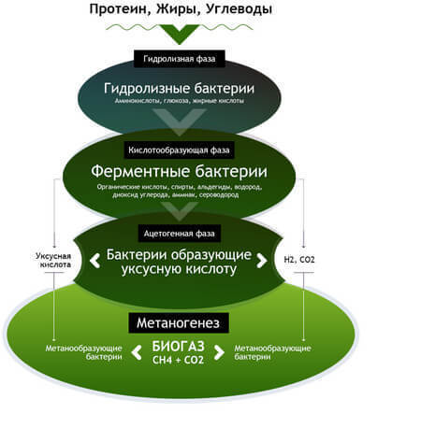
Рис.5. Схематический процесс получения биогаза.

Для поддержания жизни бактерий необходима регулярная подача корма, поддерживание температуры до 35 – 38⁰С и периодическое перемешивание. Образующийся биогаз скапливается в хранилище (газгольдере), после прохождения системы очистки он подается к потребителям: котел или электрогенератор. Реактор работает без доступа воздуха, герметичен и неопасен [3, 9]. На рис.6 представлена схема работы биогазового реактора.

Рис.6. Схема работы биогазового реактора.
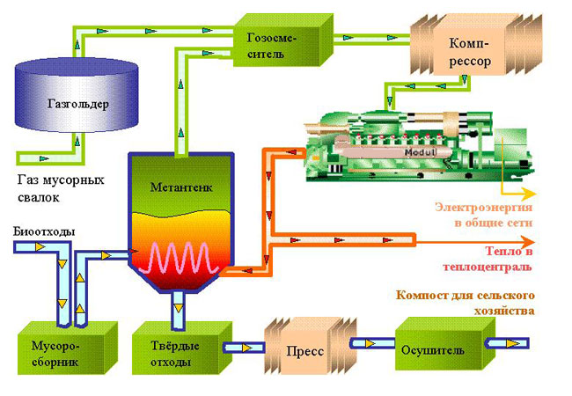

Образующийся в реакторах газ по своим характеристикам и эффективности использования не уступает природному газу прежде всего по процентному содержанию метана от 95% до 98% от общего объема, что открывает дополнительные возможности для его использования. Кроме того, в биореакторах получается из отходов органическое удобрение, которое может быть использовано в полевых и тепличных хозяйствах. Важным преимуществом биогазовой установки является и то, что она не требует строительства и обслуживания газопровода, необходимого для подведения природного газа, и при этом стоимость установки не превышает 30% от всех расходов на ее эксплуатацию [5]. Технология получения биогаза позволяет решить проблему биоотходов, промышленных отходов, бытовых и муниципальных свалок, загрязнения водоемов и очистки сточных вод (промышленных и животноводческих), при которой удаляется до 90% органических соединений [21].
Среди промышленных стран ведущее место в производстве и использовании биогаза принадлежит Дании. Биогаз занимает до 18% в ее общем энергобалансе. В 2001г. в мире было введено в эксплуатацию более 1000 биогазовых установок и станций: из них 45% в Европе, 15% в США, далее следуют Бразилия, Китай и т.д. А уже в настоящее время в Германии работают 9000 реакторов (2000 больших и 6000 средних), в США – 200 биогазовых заводов, в Австрии -120 биогазовых установок, в Китае к 2010г. уже было построено 4000 крупных газовых станций, работающих на сельскохозяйственных отходах, и их строительство продолжается согласно принятой правительством программе. Активно производится биогаз – лендфиллгаз – из мусора свалок. Так с 1987 по 1995гг. в Европе было построено 150 крупных промышленных биоэнергетических станций на базе использования биогаза из мусора свалок. К 2002г. в США было введено в эксплуатацию 350 заводов по производству лэндфиллгаза, в Европе – 750, всего в мире – 1152 с общим количеством производимой энергии – 3929 МВт, при этом объем обрабатываемых отходов составил 4548 миллион тонн [21, 22].
В России пока нет государственной энергетической программы применения биотоплива. Хотя уже наметились перспективы в производстве и применении некоторых видов биотоплива, из них - газообразное представляет наибольший интерес. Минэнерго России рассчитывает выйти к показателю 10% энергии от альтернативных источников всех видов лишь к 2030 году [5, 20]. Биогаз может быть использован для выработки электроэнергии на мини ТЭЦ, а также для автономного питания небольших объектов сельского хозяйства (например, животноводческих ферм). Газообразное биотопливо может быть использовано не только для выработки дополнительной электроэнергии, но и для использования в системах отопления и сушки. Биогазовая установка автономна и может быть использована в любых условиях. Согласно проведенным исследованиям потребность в автономных энергетических системах в России огромна: не более 40% фермерских хозяйств в стране имеют сегодня доступ к магистральному газу и не более 20% - к тепловым сетям [5]. В стране биогазовых установок пока единицы. Первый российский реактор был запущен в 2009г. в деревне Дошино Калужской области. Позднее в Белгородской области были запущены на базе свиноводческого комплекса биогазовые станции «Байнцуры» и «Лучки» для производства тепловой и электрической энергий. Лидером по производству биогаза в ближайшие годы по - прежнему остается Белгородская область: в регионе планируется разместить более 100 биоэнергетических комплексов. Региональные власти даже представляют отчеты, по которым скоро 10% всей российской электроэнергии будет производится Белгородчиной [5, 22].
Для производства биогаза в России есть все условия, ведь только отходов биомассы в стране ежегодно образуется 175 – 200 миллионов тонн, что эквивалентно 89 -102 миллионам тонн углеводородов, а потребление бензина составляет 30 миллионов тонн в год [4]. На рис. 7 представлен потенциал биогаза в России.

Рис.7. Потенциал биогаза в России.
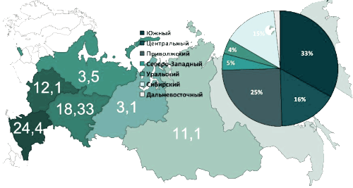
2. биоводород – водород, полученный из биомассы термохимическим или биохимическим способами или из водорослей. Термохимический способ получения биоводорода: биомассу нагревают без доступа кислорода до температуры 500-800⁰ С. В результате процесса выделяется Н₂, СО и СН₄. В биохимическом процессе водород вырабатывают бактерии ( Rodobacter speriodes, Enterobakter cloacae). Водород может производить так же группа зеленых водорослей из морской воды или канализационных стоков [3,4,17}.
Классификация биотоплива по поколениям.
Биотопливо по поколениям классифицируется на: 1. - биотопливо первого поколения; 2. – биотопливо второго поколения; 3. - биотопливо третьего поколения.
Главным критерием классификации биотоплива по поколениям служит сырье, из которого оно производится. В таблице 2 представлена классификация биотоплива по поколениям, сырье и получаемое из него биотопливо.
Таблица 2. Классификация биотоплива по поколениям, сырье и получаемое биотопливо.
Поколение биотоплива | сырье | Примеры биотоплива
первое поколение | Биологическое сырье: сахар, крахмал, растительное масло и животный жир. | Биоэтанол, биодизель (содержат атом кислорода в молекуле)
второе поколение | Не пищевое сырье (отходы) | Биоэтанол, биодизель. Биодизель Фишера - Тропша (не содержит атома кислорода в молекуле)
третье поколение | водоросли | Биоэтанол, биоводород, биогаз.

Биотопливо первого поколения.
Биотопливо первого поколения производят из биологического сырья: сахара, крахмала, растительного масла и животного жира, используя традиционные технологии. Основными источниками сырья являются семена или зерна. Так семена подсолнуха прессуют для получения растительного масла, которое затем может быть использовано для получения биодизеля, а из пшеницы получают крахмал, после его сбраживания – биоэтанол. Основной недостаток производства биотоплива первого поколения – необходимость использования качественных пахотных земель для выращивания сырья, разнообразной сельскохозяйственной техники, а также удобрений и пестицидов [19, 23].
Биотопливо второго поколения.
Биотопливо второго поколения производят из не пищевого сырья, а именно из отходов: остаточных не пищевых частей растений, таких как стебли, листья, шелуха, оставляемых после извлечения пищевой части; не пищевых растений (ятрофа), а так же из производственного мусора (древесная стружка, кожура и мякоть от прессовки фруктов и т.д.). Технологии биотоплива второго поколения призваны извлекать полезное сырье из древесной или волокнистой биомассы, содержащей полезные сахара в целлюлозе и лигнине. Все растения содержат целлюлозу и лигнин. Они представляют собой составные углеводы (молекулы, основанные на сахаре). Лигноцеллюлозный этанол получают путем отделения молекул сахаров от целлюлозы, используя энзимы, нагревание паром и другие дообработки. С помощью брожения из данных сахаров можно получить этанол таким же путем, как и биоэтанол первого поколения. Побочный продукт этого процесса – лигнин может быть сожжен для выработки тепла и энергии, т.к. он не влияет на концентрацию углекислого газа в атмосфере. Доказано, что биотопливо второго поколения сокращает выбросы парниковых газов на 90% по сравнению с ископаемой нефтью [9, 23].
Биотопливо третьего поколения.
Биотопливо третьего поколения производят из водорослей. Это новый и перспективный вид биотоплива, так как водоросли и дешевое, и высокопродуктивное сырье для получения биотоплива. Связано это с характеристиками и свойствами водорослей: большая их «жирность» (содержание жиров от 75 до 85% сухого веса), высокая урожайность (до 40 урожаев в год), выращивание водорослей не производится в ущерб сельскохозяйственным посадкам, а с акра водорослей, по данным экспериментов, можно произвести в 30 раз больше энергии, чем с акра (4047 м²) наземных растений, таких как соя. Биотопливо получают путем преобразования органического вещества (водорослей) в топливо [11,13,23]. Но существует и альтернативный подход, основанный на том, что некоторые водоросли от природы вырабатывают этанол, который можно собирать без уничтожения самого растения. Компании Dow Chemikal и Algenol Biofuels (США) построили во Флориде экспериментальный биозавод, где в 40 биореакторах, заполненных одним из видов морских водорослей под воздействием солнечного света идет преобразование углекислого газа, содержащегося в атмосфере, в этиловый спирт, который можно использовать как биотопливо. Данный метод компании планируют поставить на коммерческую основу, построив в штате Техас биозавод с 3100 реакторами.
Вывод.
Таким образом, мы выяснили, что 1. - биотопливо может быть в любом агрегатном состоянии: твердом, жидком и газообразном. 2. - Сырье для получения биотоплива, в отличие от традиционных источников топлива: нефти, угля, природного газа – возобновляемый и не иссекаемый источник энергии и топлива: растительные масла и животные жиры; различные отходы: промышленные, сельскохозяйственные, лесозаготовок; бытовые и муниципальные свалки; водоросли. 3. - процесс получения биотоплива - без отходный (отходы употребляют в качестве комбикорма для скота, органических удобрений, используются в медицине и промышленности – глицерин и т.д.). 4. - биотопливо – экологически чистый продукт, так как рассматривается как «углерод-нейтральная технология»: сначала атмосферный углерод (в виде углекислого газа ) связывается растениями, а потом выделяется при сжигании веществ, получаемых из этих растений, а получение биотоплива из различных отходов и свалок избавляет от загрязнения окружающую среду. 5. – биотопливо по своим качественным показателям вполне может заменить нефть и природный газ. 6.- применение биотоплива еще и экономически выгодно: безотходность производства, жидкое биотопливо продлевает жизнь серийным двигателям и топливным насосам на автотранспорте; выращивание водорослей не требует использования пахотных земель и пресной воды. 7. - биотопливо уже производится и используется многими странами, что уменьшает их как экономическую, так и политическую зависимость от стран, обладающими запасами нефти, угля, природного газа. 8. – в России на данный момент нет биотопливной отрасли, но правительством уже введен ряд стратегических программ по развитию биотехнологий в ближайшие пять лет, выделен бюджет для реализации технологической базы и развития технологий. Тормозом для развития биотопливной отрасли является наличие в стране запасов природных углеводородов. Но они исчерпываются. А ведь Россия с ее огромной территорией, разнообразными климатическими условиями, обширными лесами и множественными водными ресурсами при наличии государственной программы по развитию биотопливной отрасли, новейших технологий, промышленности и транспортном обеспечении может стать лидером по производству всех видов биотоплив.

МТБЭ – метил-трет-бутиловый эфир СН₃ - О – С(СН₃)₃, оксигенирующая добавка в бензин для повышения октанового числа. Октановое число – показатель, характеризующий детонационную способность топлива (способность топлива противостоять самовоспламенению при сжатии) для двигателя внутреннего сгорания.
Л -0,2 -62 - обозначение марки топлива, в которое входят: буква - обозначает условие применения: Л- летнее, З – зимнее, А – арктическое; следующий показатель – массовая доля серы; последний показатель – температура вспышки.
Цетановое число - характеризует способность топлива к воспламенению в камере сгорания. Чем выше цетановое число, тем меньше задержки и тем более спокойно и плавно горит топливная смесь. Оптимальную работу стандартных двигателей обеспечивает дизельное топливо с цетановым числом 40 – 55.
Материал из статьи журнала «Энергетика» от15 июля 2015г. Инновационные технологии конференции Инноватор Капитал в Лондоне 19.03.2015г.

